LATIHAN MODUL 8
- Hitunglah nilai tertinggi, terendah, rata-rata, dan total belanja dari data di bawah dengan menggunakan rumus!
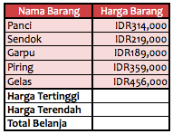
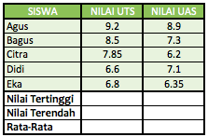

- Hitunglah jumlah bensin, makan, pulsa dan parker per tanggal 7 Mei 2016 dengan menggunakan rumus “SumIf” !
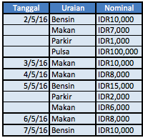
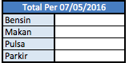

- Tentukan predikat lulus/tidak lulus pada mahasiswa yang ada di bawah ini dengan kriteria jika nilai di bawah 51 dinyatakan tidak lulus (menggunakan rumus If)
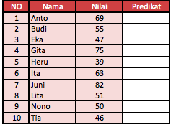

- Hitunglah biaya sewa ertiga pada table di bawah ini :
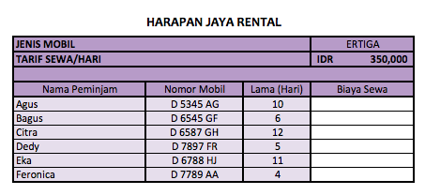
- Isilah data-data yang kosong pada table di bawah ini dengan menggunakan rumus Vlookup dan Hlookup!
